DB_101.

Инструкция по использованию отладчика DB_101 в ОС Windows.

Оглавление

1. Введение 2

2. Требуемое ПО 2

3. Установка устройств в ОС Windows 3

3.1. Установка UART-USB адаптеров 3

3.2. Установка программатора памяти SPI-flash 4

3.3. Установка программатора St-Link 5

4. Подключение консоли к контроллеру ЕС 5

5. Подключение консоли к CPU Байкал 7

6. Прошивка контроллера ЕС 8

7. Прошивка SPI-flash 11

# 1. Введение

Программатор Debug-101 предназначен для работы с материнскими платами и обеспечивает удобные коммуникации с контроллером ЕС и CPU Байкал, а также возможность прошивки/чтения памяти SPI-flash, прошивки и отладки контроллера ЕС. Debug-101 содержит два преобразователя UART-USB, один программатор памяти SPI-flash и один программатор ST-Link (для контроллеров STM), расположенные на одной плате. Отличительной особенностью программатора Debug-101 является то, что все необходимые для работы с материнской платой аппаратные средства собраны в одном устройстве, которое подсоединяется к плате единым плоским кабелем через отладочный разъём IDC20-F.

2. Требуемое ПО

|  |  |  |
| --- | --- | --- |
| Утилита | Установка | Назначение |
| Putty | Бесплатная утилита, доступна в интернете | Для работы с консолью через адаптеры USB/UART |
| St-Link Utility | Загрузить по ссылке:  <https://www.st.com/en/development-tools/stsw-link004.html>  … или запросить установочный файл в ООО “ЭДЕЛЬВЕЙС” | Для работы с ST-LINK_V2 (для прошивки) |
| ? | ? | Для работы с программатором SPI-flash |

3. Установка устройств в ОС Windows

После подключения программатора Debug-101 все его устройства отобразятся в диспетчере устройств ОС как неправильно работающие (см. рис. 3.1.)

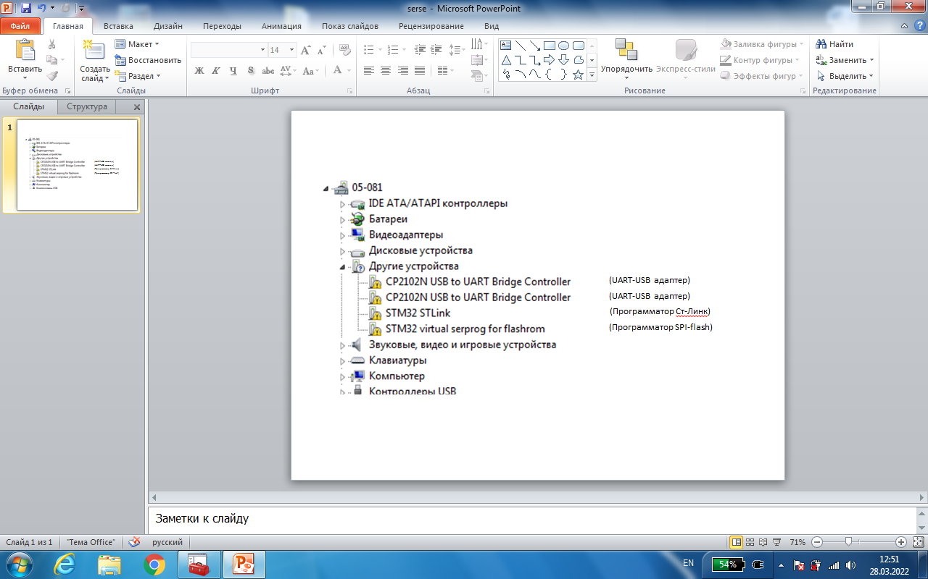

Рис. 3.1. Неправильно работающие устройства программатора Debug-101

Примечание: программатор Ст-линк также может отобразиться в диспетчере устройств как “неизвестное устройство”.

**Для настройки работы устройств необходимо произвести установку драйверов согласно подпунктам 3.1, 3.2., 3.3.**

**Архив с необходимыми драйверами и утилитами можно скачать из открытого источника по ссылке: …………………………**

## ****3.1. Установка UART-USB адаптеров****

Для нормальной работы UART-USB адаптеров нужно установить драйвер “CP210x_VCP_Windows_USB-UART_driver” для каждого из 2-х устройств.

В диспетчере устройств выберите устройство, потом ПКМ -> свойства -> Драйвер -> Обновить, далее выберите “Выполнить поиск драйверов на этом компьютере” и в качестве цели укажите папку, содержащую драйвер: “CP210x_VCP_Windows_USB-UART_driver”.

В случае успешной установки UART-USB адаптеры отобразятся в диспетчере устройств в разделе “Порты (COM и LTP)” как “Silicon Labs CP210x USB to UART Bridge (COMN)” (см. рис. 3.1.1)

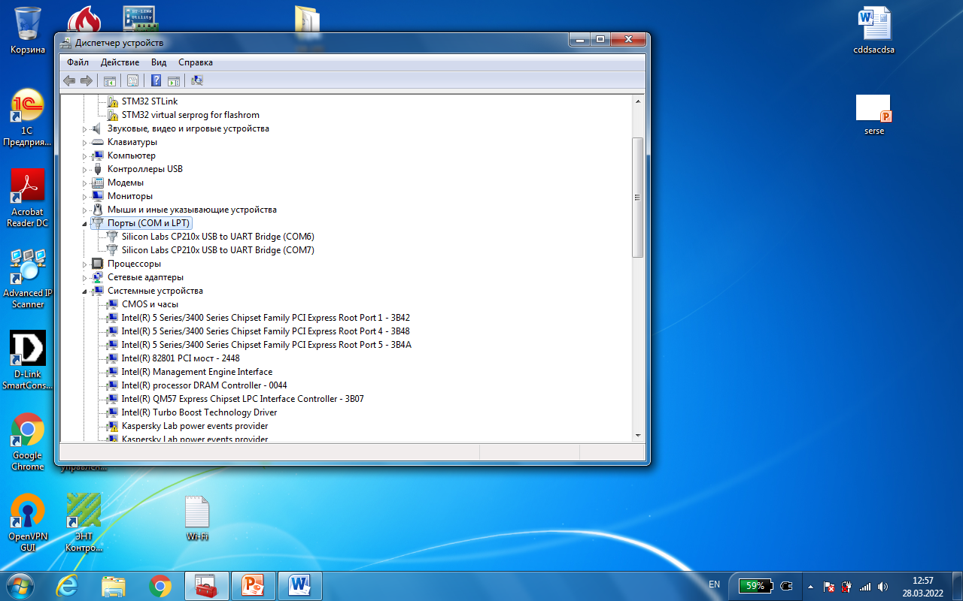

Рис. 3.1.1. Отображение UART-USB адаптеров в диспетчере устройств

## ****3.2. Установка программатора памяти SPI-flash****

В диспетчере устройств выберите устройство “STM32 virtual serprog for flashrom”, потом ПКМ -> свойства -> Драйвер -> Обновить, далее выберите “Выполнить поиск драйверов на этом компьютере” и в качестве цели укажите папку, содержащую драйвер: “ STM_Virtual _COM_Port_1.3.1_SPI_flash ”.

В случае успешной установки программатора памяти SPI-flash, устройство отобразится в диспетчере устройств в разделе “Порты (COM и LTP)” как “SPI ELVS Virtual COM Port (COMN)” (см. рис. 3.2.1)

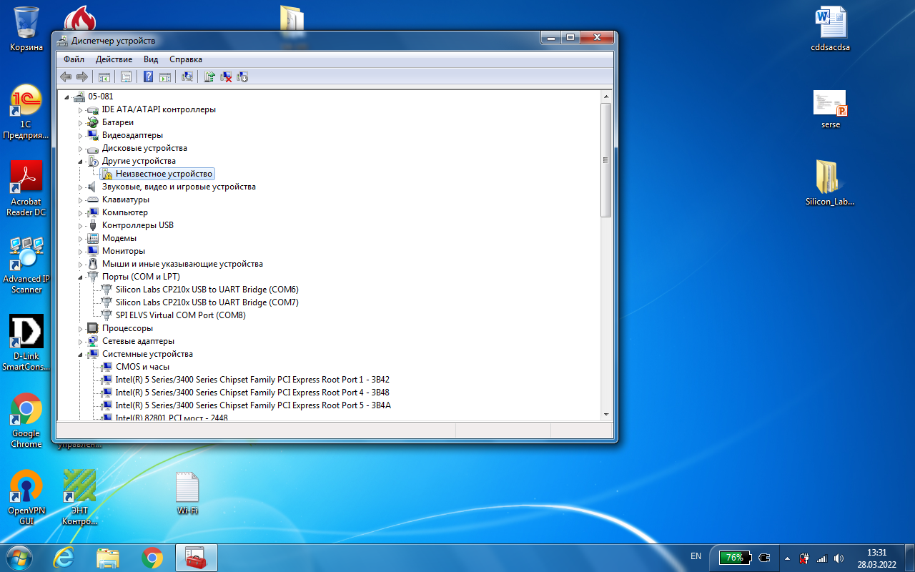

Рис. 3.2.1. Отображение программатора памяти SPI-flash в диспетчере устройств

## 3.3. Установка программатора St-Link

Установить утилиту STM_Utility. Исполняемый файл установщика находится в папке “ST-LINK_Utility v4.6.0”. В процессе установки утилиты будет предложено установить драйвер для программатора St-Link. Необходимо это сделать. В процессе эксплуатации Debug-101, в случае нарушения работы драйвера необходимо переустановить утилиту ST-LINK_Utility.

После установки драйвера программатор St-Link определится в диспетчере устройств в разделе “Universal Serial Bus devices” как “STMicroelectronics STLink dongle” (см. рис. 3.3.1).

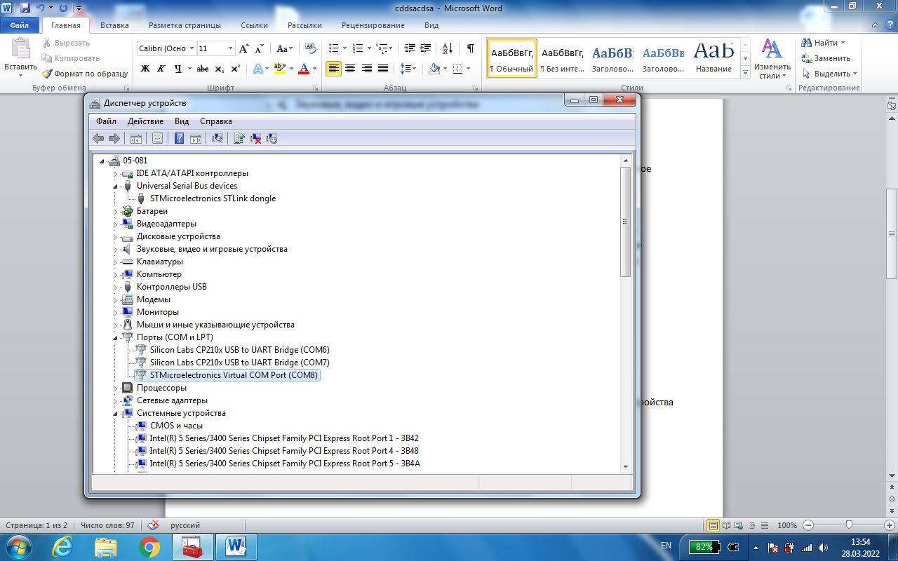

Рис. 3.3.1. Программатор St-Link в диспетчере устройств

4. Подключение консоли к контроллеру ЕС

Для подключения консоли к контроллеру ЕС будет использоваться один из адаптеров UART-USB Debug-101.

1. В диспетчере устройств определите номер COM-порта адаптера, подсоединённого к контроллеру ЕС. В диспетчере адаптеры отображаются рядом, имеют одинаковое название и будут пронумерованы последовательно (см. пример на рис. 4.1.). Адаптер, соединённый с контроллером ЕС обычно имеет больший порядковый номер. Для нашего примера это COM7. В общем случае адаптер, соединённый с контроллером ЕС, определяется методом перебора. Признаком правильного выбора является возможности манипулировать контроллером ЕС при помощи специальных команд.



Рис. 4.1. UART-USB адаптеры в диспетчере устройств

1. Запустите приложение Putty, выберите интерфейс Serial, укажите желаемую скорость передачи данных и нажмите Open (см. рис. 4.2.)

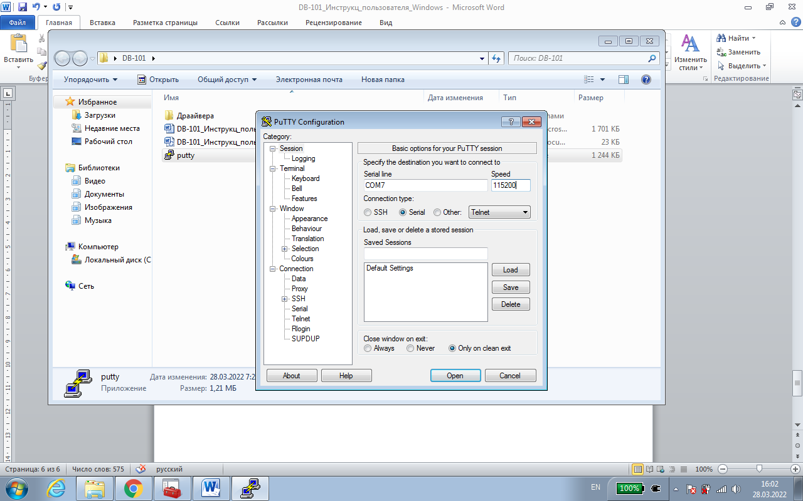

Рис. 4.2. Выбор COM-порта в приложении Putty

1. В открывшемся терминале наберите нужную команду контроллера ЕС, например “pins bootseq” (см. рис. 4.3.)

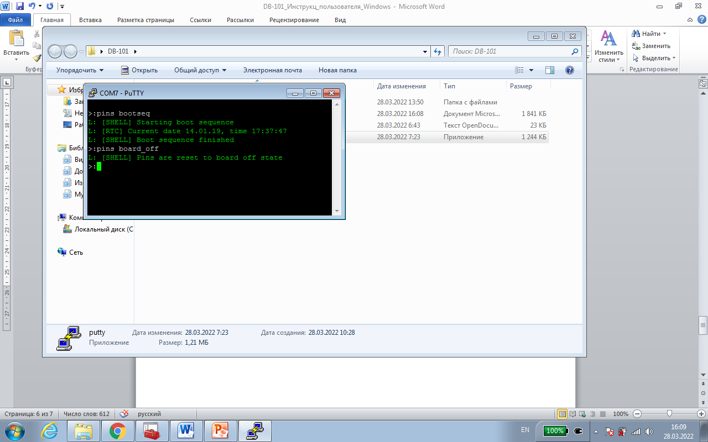

Рис. 4.3. работа в терминале с контроллером ЕС

На рис. 4.3. можно видеть типичный вывод консоли на примере команд “pins bootseq” и “pins board_off” при работе с контроллером ЕС.

5. Подключение консоли к CPU Байкал

Для подключения консоли к CPU Байкал необходимо будет произвести действия, аналогичные действиям при подключении к контроллеру ЕС с той лишь разницей, что порядковый номер COM-порта будет меньшим из двух. Также, в общем случае, COM-порт CPU Байкал можно определить экспериментально методом перебора. Признаком правильного выбора адаптера UART-USB будет характерный для Байкала вывод логов в консоли, приглашение ввести логин/пароль или др. Для наблюдения вывода CPU Байкал, плата должна быть работоспособна хотя бы в части обеспечения запуска CPU Байкал.

6. Прошивка контроллера ЕС

1. Включите питание платы
2. При необходимости убедитесь в диспетчере устройств, что программатор St-Link определился в системе. Программатор St-Link определится в диспетчере устройств в разделе “Universal Serial Bus devices” как “STMicroelectronics STLink dongle” (см. рис. 6.1).



Рис 6.1. программатор St-Link в диспетчере устройств

1. Запустите утилиту St-Link Utility. Подсоединитесь к целевому чипу кнопкой Connect или другим способом (здесь и далее см. инструкцию по использованию утилиты St-Link Utility). В случае неудачи, попробуйте подсоединиться к целевому чипу с опцией “Connect under reset”. Для этого перейдите target -> settings и установит опцию “Connect under reset” в разделе “Mode” (см. рис. 6.1)

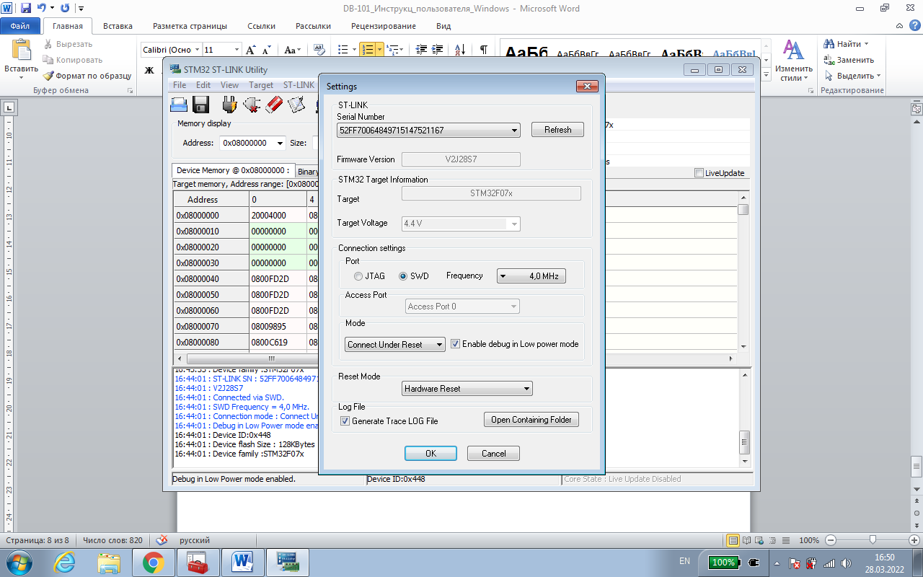

Рис. 6.1. Установка опции “Connect under reset”

Признаками правильного соединения являются заполненные поля идентификационных данных целевого чипа (в правом верхнем углу интерфейса), не пустые поля памяти во вкладке “Device Memory” (в центре интерфейса), а также отсутствие сообщений об ошибках (в нижней части интерфейса). На рис. 6.2. представлен вид интерфейса утилиты в случае удачного подключения к целевому чипу.

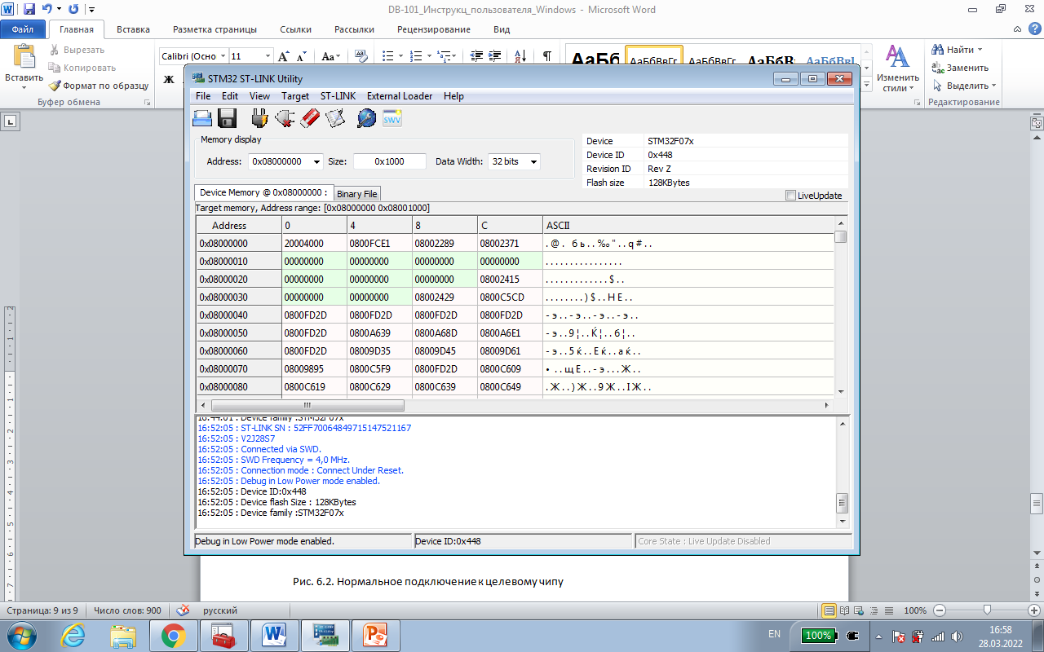

Рис. 6.2. Нормальное подключение к целевому чипу

1. Укажите утилите бинарный файл прошивки, предназначенный для загрузки. Пройдите File -> Open, в появившемся файловом браузере найдите файл прошивки и кликните на него. Наименование файла должно отобразиться в имени соседней с “Device Memory” вкладки (по умолчанию она “Binary file”), а также в содержимом этой вкладки должны появится шестнадцатиричные значения (см. рис. 6.3).

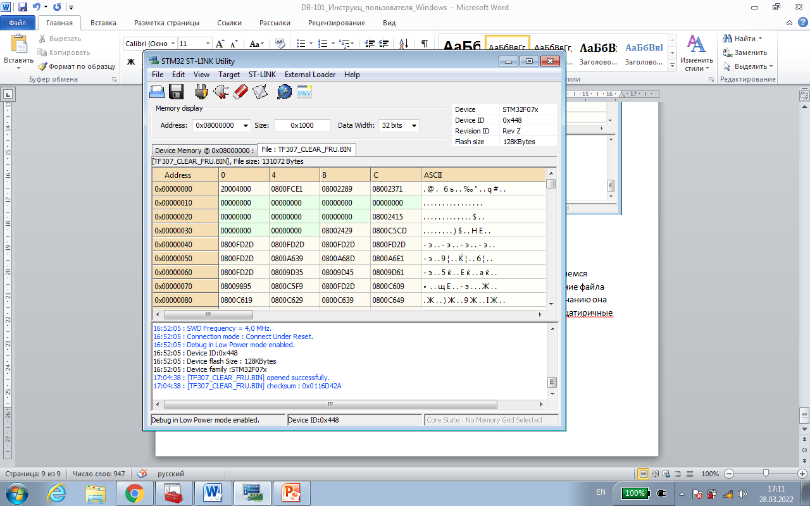

Рис. 6.3. Бинарный файл прошивки

1. Загрузите бинарный файл в память целевого чипа: Target -> Program & Verify -> Start. Дождитесь окончания загрузки. На рис. 6.4 изображены логи (в нижней части интерфейса утилиты), свидетельствующие об успешной прошивке.

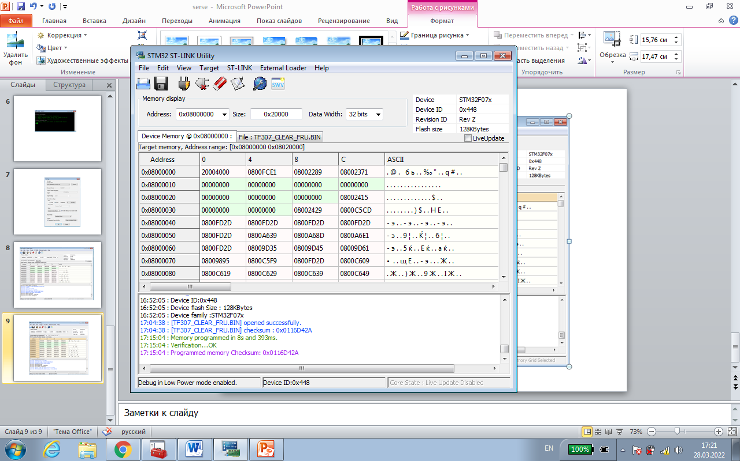

Рис. 6.4. Логи успешного завершения прошивки

1. Перезагрузите плату сбросом питания

7. Прошивка SPI-flash

Попытка собрать Flashrom под Windows не увенчалась успехом. В утилите CH341a_Programmer не поддерживается наша микросхема памяти. В настоящий момент нет способа прошивать SPI-flash из под Windows.